МОДЕЛЬ ПРЕВЕНТИВНОЇ ОСВІТИ
Донецької загальноосвітньої школи І-ІІІ ступенів № 67
Донецької міської ради Донецької області
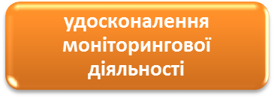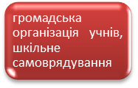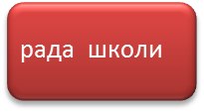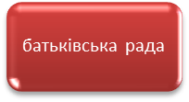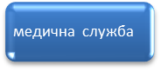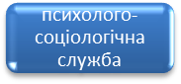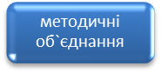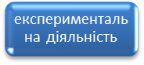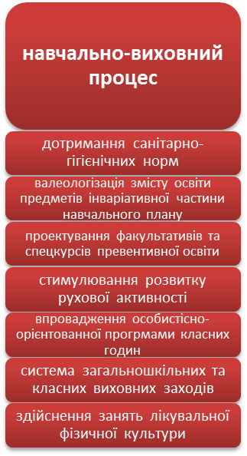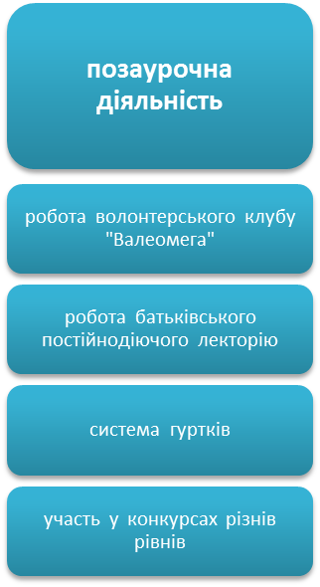

Мета роботи: створення навчального середовища орієнтованого на гармонійний розвиток та здоровий спосіб життя, забезпечення повноцінного розвитку дітей та молоді, охорони і зміцнення їх здоров’я, формування фізичних здібностей особистості, гармонії тіла й душі, налагодження партнерської взаємодії учасників навчально-виховного процесу.
Завдання роботи:
- Впровадження державної політики в галузі освіти спрямованої на забезпечення здоров’я людини в усіх її складових: фізичне, духовне, соціальне, інтелектуальне, емоційне
- Підготовка кадрів в напрямку формування здорового способу життя у дітей та підлітків
- Взаємодія з батьками щодо формування здорового способу життя в системі родинного виховання
- Комплектність навчально-методичних матеріалів
- Максимальна валеологізація змісту всіх предметів навчального плану
- Системний моніторинг оздоровчих та профілактичних програм
- Формування просоціальної особистості спроможної до активного спілкування, гнучкого мислення, вміння змінювати соціальні ролі.
- Розвиток молодіжного руху через самоврядування та волонтерську роботу
Суб’єкти:
учні, педагоги, батьки, громадські організації.
Форми і методи роботи:
Аналізуючи різні підходи до поданої проблеми прийшли до висновку, що оптимальним для нашого навчального закладу буде методика роботи з формування життєвих навичок. Ця методика добре відома в усьому світі. Вона здійснила прорив у профілактиці шкідливих звичок, насилля, ризикованої поведінки та ВІЛ/СНІДу. Її рекомендують Всесвітня організація охорони здоров'я (ВООЗ), Організація Об'єднаних Націй з питань освіти, науки і культури (ЮНЕСКО) та Дитячий Фонд Об'єднаних Націй (ЮНІСЕФ). Методику розвитку життєвих навичок активно впроваджує Міністерство освіти і науки України як найбільш адекватну для вирішення поставлених перед новим предметом завдань.
У процесі навчання життєвим навичкам завжди використовують інтерактивні форми, які передбачають відхід від директивних (центрованих на вчителі) і перехід до конструктивістських (центрованих на учнях) освітніх підходів.
Отже, навчання на засадах розвитку життєвих навичок — це:
- підхід, зосереджений на учнях;
- акцент на соціально-психологічні уміння і навички;
- інтерактивні методи, що базуються на залученні та співпраці;
- більш енергійний і привабливий процес викладання;
- надання можливості для негайного відпрацювання навичок.
В основі методу навчання життєвим навичкам — визнані в усьому світі наукові теорії, підтверджені практикою:
- гуманістичні теорії розвитку особистості (А. Маслоу, К. Роджерс);
- ідеї позитивної психології (Д. Франкен);
- теорія психосоціального розвитку (Е. Еріксон);
- теорія соціального впливу (Л. Виготський, А. Бандура);
- досягнення когнітивної психології (Л. Виготський, Ж. Піаже, П. Гальперін).
Використовуються наступні форми роботи: тренінги, акції, захист проектів, організація діяльності волонтерського клубу за методом «Рівний-рівному», інтерактивні педагогічні ради, взаємодія з батьками через освітню мережу Щоденник.ua, адміністрування тематичних груп через освітню мережу Щоденник.ua, моніторинг.
Очікувані кінцеві результати:
- Сформоване ціннісне відношення до здоров'я всіх учасників педагогічного процесу.
- Сформована валеологічна культура педагогів, учнів і їх батьків.
3. Високий рівень функціональних можливостей організму учнів.
4. Зростання рівня фізичного розвитку і фізичної підготовленості школярів.
5. Пріоритет здорового способу життя.
6. Висока мотивації до рухової діяльності, здорового способу життя.
7. Високий рівень самостійності і активності школярів в руховій діяльності.
8. Висока професійна компетенція і зацікавленість педагогів в збереженні і зміцненні здоров'я свого та школярів
9. Зацікавленість батьками діяльністю школи щодо виховання здорових дітей.
10. Упроваджені нові традиції, що пропагують і сприяють здоровому способу життя.
11. Відстежені параметри особистого здоров'я всіх учасників педагогічного процесу (сумісно з медичними працівниками).
12. Створена шкільна модель профілактики і корекції соціально шкідливих звичок (табакопаління, алкоголізму, токсикоманією, наркоманії).
При розробці моделі одразу виділили основні структурні компоненти:
1. Управління
2. Шкільні служби
3. Навчально-виховний процес
4. Позаурочна діяльність
5. Моніторинг
Управління
В ході формування досвіду реалізувалася заміна існуючої системи управління на чотирьохрівневу (суспільний, адміністративний, професіонально-педагогічний і учнівський), було введено нові структурні компоненти (валеологічна рада школи, валеологічні комісії в учнівському самоврядуванні, валеоінформатори (волонтери)), обновилися функціональні обов'язки керівників школи, класних керівників, вчителів-наочників і фахівців шкільних служб в контексті валеологічного підходу.
Шкільні служби
Створена єдина медіко-психолого-валеологічна служба (валеологічний центр) школи, що забезпечує супровід розвитку здорового учня (моніторинг і корекцію здоров'я і розвитку вчителя і учнів, проведення оздоровчих, профілактичних заходів, валеолого-психологічну освіту дітей і дорослих і т.д.).
Навчально-виховний процес
- Умови виховання і навчання дітей і підлітків вносять великий внесок у формування їх здоров'я. Гігієнічно повноцінне середовище визначається впорядкуванням і санітарним станом освітніх установ. Дотримання фізіологічних основ навчально-виховного режиму (облік часу працездатності, стомлюваності, фізкультурні хвилинки, навчальне навантаження) також суттєво впливають на здоров’я дитини. Тому дотримання санітарно-гігієнічних норм стало необхідною складовою нашої моделі. Ведеться робота із створення здоров'язберігаючого наочно-просторового середовища в школі: дизайн, світловий і повітряно-тепловий режими, меблі і устаткування, організація здорового харчування.
- Всі педагогічні співробітники школи інтегрують здоров`язберігаючі технології в навчальний процес. Освітній, прогнозований результат цих технологій - формування у дітей навичок саморегуляції, здатності скоювати усвідомлений вибір по відношенню до власного здоров'я. При викладанні предметів інвариативної частини навчального плану використовується комплекс дидактичних завдань, які сприяють формуванню навичок здорового способу життя, тобто, виконуючі державні вимоги до викладання предметів, використовуємо завдання зі змістом, що націлено на формування здорового способу життя.
- Враховуючі цілісний підхід до здоров’я, а саме психологічне та соціальне благополуччя, впроваджено програми з формування здорового способу життя. Програмами охоплено 100% учнів.
  - класи – “Корисні звички”, “Цікаво про корисне”
  - класи – “Діалог”
9-11 класи – “Рівний-рівному”, “Захисти себе від ВІЛ”
Програми впроваджено за рахунок варіативної частини навчального плану, годин на гурткову роботу. Всі програми проходять в формі тренінгу, в спеціалізованому кабінеті, учні оснащені методичними матеріалами, викладають вчителі-тренери, які пройшли спеціалізовану підготовку на семінарах-тренінгах та отримали сертифікати. На початок 2008-2009 навчального року в школі працюють 8 педагогів-тренерів з програм здорового способу життя.
- Особливу увагу спрямовано на розвиток рухової активності. У режим роботи школи у обов'язковому порядку введені утреня фізична зарядка і фізкультхвилинки на уроках з використанням інтерактивних методів; відкриття та проведення протягом року малих олімпійських ігор; Впровадження в практику роботи рухових великих перерв: молодші школярі танцюють. Учні середньої та старшої ланки проводять інтерактивні рухові перерви, які не тільки активізують рухову активність, а й надають можливість емоційного відпочинку, стимулюють інтелектуальні здібності.
- В школі розроблена та впроваджується шкільна особистісно-орієнтована програма класних годин для учнів 1-11 класів. Щорічно 9 класних годин відводиться на тематику з формування здорового способу життя.
- У системі проводяться класні та загальношкільні заходи з пропаганди здорового способу життя, профілактики шкідливих звичок і т.п.
Базовими компонентами в системі виховних заходів виступають:
- Формування ціннісного відношення до питань, що стосуються здоров’я та здорового способу життя
- Формування системи знань
- Формування позитивної мотивації на здоровий спосіб життя
- Формування основ медичних знань
- Здійснення занять лікувальної фізичної культури.
Позаурочна діяльність
- Створення волонтерського клубу «Валеомега». Учні-волонтери проводять пропаганду здорового способу життя, профілактичну роботу з попередження негативних явищ, приймають участь в різних акціях, заходах, розробляють та втілюють в життя виступи арт-психологічного театру «СТОП», беруть участь в випуску шкільної газети.
- Постійна профілактична робота з батьками: проведення лекторіїв, тренінгів, спільних з учнями заходів, випуск шкільної газети для батьків.
- Створена система гуртків. На базі школи працює спортивний клуб федерації карате-до України «Дай до кан», працюють гуртки «Діалог», «Рівний - рівному».
- Постійна участь в конкурсах різного рівня, що формують соціальну активність, підвищують самооцінку учнів, розширюють коло спілкування і т.п.
Всі вище перелічені напрямки відбиваються в шкільних комплексних цільових програмах, які враховують холі стичний підхід до розуміння здоров’я: «Духовність», «Емоційність», «Інтелект», «Взаємодія», «Здоров’я»
Моніторинг
При розробці моделі школи сприяння здоров’ю моніторинг розглядали як непереривний процес, який допомагає проаналізувати результати роботи, надає можливості проведення коригування, впливає на навчально-виховний процес. Щорічно двічі проводиться моніторинг ефективності профілактичних та оздоровчих програм.

